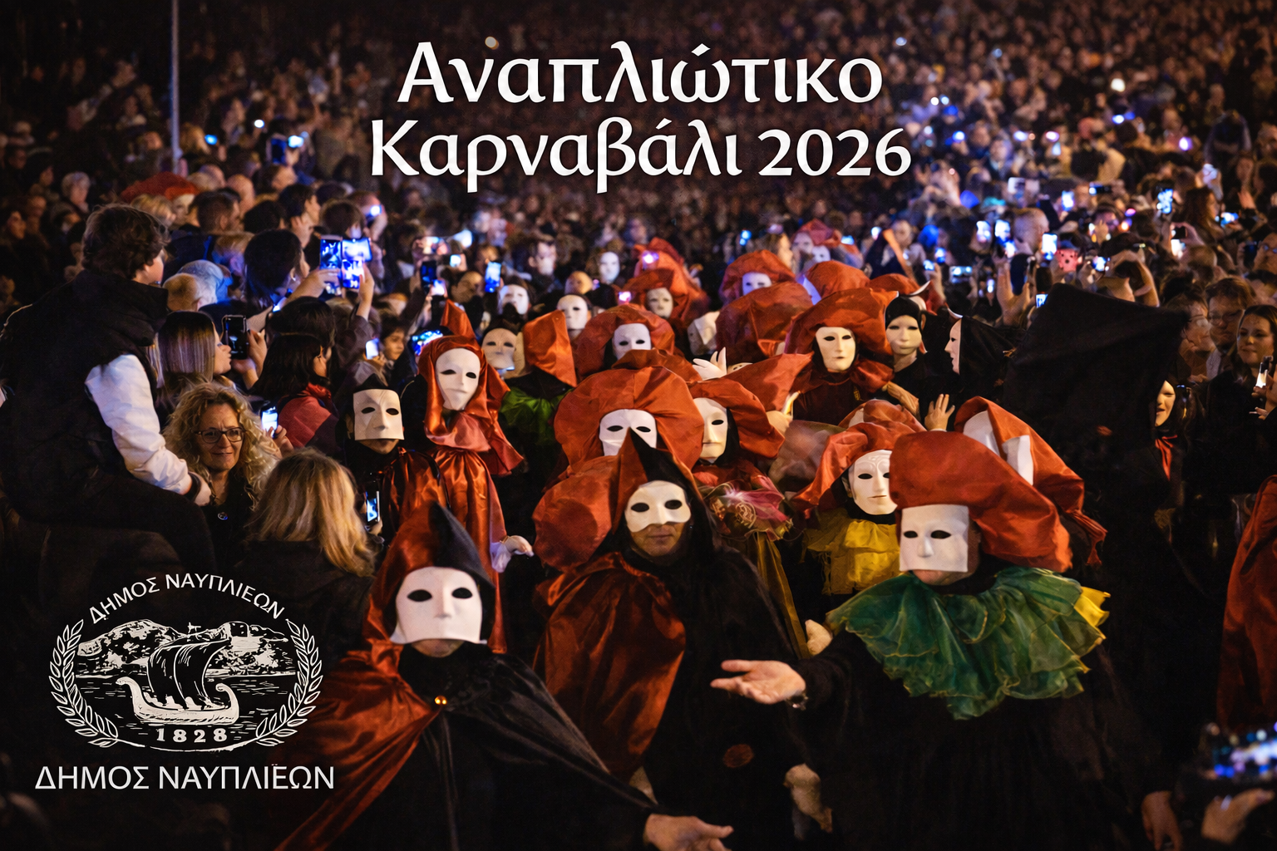

“ ΠΑΓΚΟΣΜΙΑ ΑΝΑΣΤΑΤΩΣΗ”
ΠΡΟΓΡΑΜΜΑ ΕΚΔΗΛΩΣΕΩΝ
15-23 ΦΕΒΡΟΥΑΡΙΟΥ 2026

Με τον τίτλο “ Παγκόσμια Αναστάτωση” παρουσιάζεται το φετινό Αναπλιώτικο Καρναβάλι 2026, μια εκρηκτική γιορτή φαντασίας, σάτιρας και χαράς που ταξιδεύει μικρούς και μεγάλους σε κάθε γωνιά του κόσμου. Χρώματα, ρυθμοί, μεταμφιέσεις και χαμόγελα γεμίζουν τους δρόμους της πόλης, σε ένα πολύχρωμο σκηνικό κεφιού και δημιουργίας, όπου όλα… ΑΝΑΤΡΕΠΟΝΤΑΙ!.. και το καρναβάλι γίνεται μια παγκόσμια γιορτή συμμετοχής και διασκέδασης.

Ναύπλιο
15.02.2026
Παλιά Πόλη
- Ώρα 12:30
Το Χορωδιακό Εργαστήρι Ναυπλίου, υπό τη διεύθυνση του Γιάννη Νικολόπουλου, τραγουδά αποκριάτικα τραγούδια στους δρόμους της παλιάς πόλης.

- Ώρα 18:30
Οι κυρίες μιας άλλης εποχής με συνοδεία βιολιού κάνουν τον ιστορικό περίπατο της πόλης με οδηγό την κ. Τίνα Γκιόλα.

18.02.2026
Μουσείο Παιδικής Ηλικίας του Ιδρύματος Βασίλη Παπαντωνίου/20:00
Alla Fiera dell΄Εst
Οι σπουδαστές του τμήματος Υποκριτικής Τέχνης της Σ.Α.Ε.Κ Ναυπλίου παρουσιάζουν ένα ανοικτό μάθημα Commedia dell΄Arte.
Η δράση πραγματοποιείται με την υποστήριξη του Ιδρύματος Βασίλη Παπαντωνίου.

20.02.2026
Παλιά Πόλη/20:00
Το Μεικτό Πολυφωνικό Σχήμα της Δημοτικής Χορωδίας Ναυπλίου και η Νεανική Δημοτική Χορωδία Ναυπλίου φορούν τις αποκριάτικες στολές τους και γεμίζουν τους δρόμους της παλιάς πόλης με τραγούδι, κέφι και αποκριάτικο ¨πείραγμα¨.
Επτανησιακές καντάδες, λάτιν ρυθμοί, παραδοσιακά ελληνικά τραγούδια , καθώς και επιλογές με… ¨πικάντικο¨ στίχο, συνθέτουν μια βραδιά γεμάτη μουσική και χαρά.
Ελάτε να γίνουμε όλοι μια μεγάλη παρέα, να τραγουδήσουμε, να χορέψουμε και να διασκεδάσουμε!
Διδασκαλία – Διεύθυνση χορωδίας: Μαέστρος – αρχιμουσικός Θεοδόσης Αντωνιάδης

21.02.2026
Πλατεία Συντάγματος/11:00 – 14:00
- ¨Παιχνίδι του κρυμμένου θησαυρού¨
Παιχνίδι για παιδιά, όπου η αναζήτηση των κρυμμένων αντικειμένων γίνεται ομαδικά, με συνεργασία και επικοινωνία για να λυθούν γρίφοι και να φτάσουν… στον θησαυρό! Μια δραστηριότητα γεμάτη διασκέδαση, δράση και συμμετοχή.

- Περιπατητική παράσταση – Ντόμινο και Ταραντέλα/19:30
Σημείο εκκίνησης: Πλατεία Τριών Ναυάρχων
Πορεία: Οδός Βασιλέως Κωνσταντίνου
Σημείο τερματισμού: Πλατεία Συντάγματος
Η ομάδα Ντόμινο ξεκινά χορεύοντας Ταραντέλα και αλληλεπιδρώντας με το κοινό μέσα από παιχνίδια και «παγώματα» κατά μήκος της πορείας. Η δράση κορυφώνεται στην πλατεία Συντάγματος με χορό Ταραντέλα, μουσική και συμμετοχή των θεατών, δημιουργώντας μια εντυπωσιακή σύνδεση περιπατητικής δράσης, διαδραστικότητας και παραδοσιακής μουσικής και χορού.

22.02.2026
- Περιπατητικό δρώμενο στην παραλία του Ναυπλίου από τις κυρίες μιας άλλης εποχής/11:30

- Πλατεία Συντάγματος/12:00
Συναυλία της Δημοτικής Φιλαρμονικής Ναυπλίου με ρεπερτόριο σε αποκριάτικους ρυθμούς!
Από λάτιν μουσική και ιταλικές καντσονέτες έως την ελληνική μουσική σκηνή της δεκαετίας του΄50 και την αθάνατη, χορευτική παραδοσιακή μας μουσική!
Διδασκαλία – Διεύθυνση: Μαέστρος – αρχιμουσικός Θεοδόσης Αντωνιάδης

ΚΑΡΝΑΒΑΛΙΚΗ ΠΑΡΕΛΑΣΗ

Συγκέντρωση ομάδων/16:30
Οδός 25^{ης} Μαρτίου ( έμπροσθεν της παλιάς Πυροσβεστικής Ναυπλίου)
Έναρξη καρναβαλικής παρέλασης/17:00
Πύλη Ξηράς
Πορεία καρναβαλικής παρέλασης:
Πύλη Ξηράς, οδός Συγγρού, Λεωφόρος Αμαλίας, οδός Κωλλέτη, Λιμάνι Ναυπλίου ( θέση Π).
Καύση καρνάβαλου- Μουσική dj- Εντυπωσιακά πυροτεχνήματα /18:30

Πρόγραμμα Δημοτικών Κοινοτήτων

ΔΗΜΟΤΙΚΗ ΕΝΟΤΗΤΑ ΝΑΥΠΛΙΟΥ

20.02.2026
Πυργιώτικα/18:30 -23:00
Η Δημοτική Κοινότητα Πυργιωτίκων και ο Μορφωτικός & Πολιτιστικός Σύλλογος Πυργιωτίκων ¨Άγιος Γεώργιος¨ γιορτάζουν την Αποκριά στην πλατεία του χωριού, με φωτιές, καύση καρνάβαλου, μουσική, παραδοσιακές γκόγκες και κεράσματα για μικρούς και μεγάλους, δημιουργώντας μια ζωντανή ατμόσφαιρα παραδοσιακής γιορτής.

21.02.2026
Λευκάκια/19:00 – 23:00
Η Δημοτική Κοινότητα Λευκακίων και ο Απολλώνειος Πολιτιστικός Σύλλογος Λευκακίων διοργανώνουν ένα μοναδικό αποκριάτικο πάρτυ στην πλατεία του χωριού με μουσική, χορό και γιορτινή ατμόσφαιρα !
Φορέστε τη στολή σας και ελάτε να γιορτάσουμε όλοι μαζί τις Απόκριες!

ΔΗΜΟΤΙΚΗ ΕΝΟΤΗΤΑ ΑΣΙΝΗΣ
Ασίνη
Η Δημοτική Κοινότητα Ασίνης σε συνεργασία με τον Πολιτιστικό Σύλλογο Ασίνης διοργανώνουν αποκριάτικες εκδηλώσεις με παραδοσιακά έθιμα, μουσική και χορό.
15.02.2026/11:00
Πραγματοποίηση εργαστηρίου κατασκευής χαρταετού στην αίθουσα του Πολιτιστικού Συλλόγου.
21.02.2026/18:00
Διοργάνωση αποκριάτικης εκδήλωσης στην πλατεία του χωριού με μουσική, φωτιές και χορό από τα χορευτικά τμήματα του Πολιτιστικού Συλλόγου, καθώς και αερόστατα, σουβλάκια και προσφορά κρασιού.
Καθαρά Δευτέρα
23.02.2026/11:00
Εορτασμός των ¨Κούλουμων¨ στο Γήπεδο Ασίνης με πέταγμα χαρταετού και διαγωνισμό χαρταετού.

Τολό
Η Δημοτική Κοινότητα Τολού σε συνεργασία με τον Πολιτιστικό Σύλλογο Τολού θα πραγματοποιήσουν:
- 21.02.2026/19:00
Βραδινή καρναβαλική παρέλαση στον κεντρικό δρόμο του Τολού.
Σημείο έναρξης: Οδός Σέκερη 1
Σημείο τερματισμού: Περίπτερο Τολού
Στον τερματισμό θα μας περιμένει η ΤΟΛΙΑΝΗ ΚΟΜΠΑΝΙΑ για να μας ψυχαγωγήσει με ζωντανή ελληνική μουσική και πολύ χορό!
- 22.02.2026/11:00 – 15:00
ΤΟΛΙΑΝΟ ΚΑΡΝΑΒΑΛΙ
Η Δημοτική Κοινότητα Τολού σε συνεργασία με τον Πολιτιστικό Σύλλογο Τολού και τον Σύλλογο Γονέων και Κηδεμόνων Δημοτικού Σχολείου Τολού διοργανώνουν μεγάλη καρναβαλική παρέλαση.
Σημείο έναρξης: Δημοτικό Σχολείο Τολού
Σημείο τερματισμού: Οδός Σέκερη , στον κεντρικό δρόμο
Ακολουθεί πάρτι με δρώμενα, μουσική και παιχνίδια με τίτλο: ¨ΚΑΡΝΑΒΑΛΟΧΩΡΑ¨

ΔΗΜΟΤΙΚΗ ΕΝΟΤΗΤΑ ΜΙΔΕΑΣ

20.02.2026
Μιδέα/19:00-23:00
Η Δημοτική Κοινότητα Μιδέας και ο Νέος Εκπολιτιστικός Σύλλογος Μιδέας ¨Η ΑΛΚΜΗΝΗ¨ σας προσκαλούν στην πλατεία του χωριού για αποκριάτικη εκδήλωση με άναμμα φωτιάς και παραδοσιακό γλέντι, σε μια γιορτή που αναδεικνύει τα τοπικά έθιμα.

Το έθιμο της Αποκριάς τηρείται για να ξεφεύγουμε από τα προβλήματα της καθημερινότητας, να διασκεδάζουμε και να συμμετέχουμε σε αυτό. Σας περιμένουμε όλες και όλους !

Χρόνια Πολλά , Καλές Απόκριες !!!

